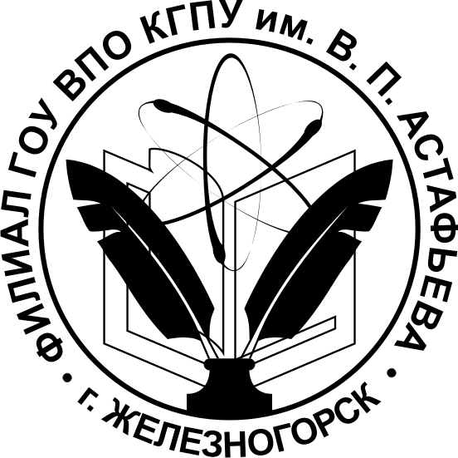  Министерство образования и науки Российской Федерации  Филиал государственного образовательного  учреждения высшего профессионального образования  «КРАСНОЯРСКИЙ ГОСУДАРСТВЕННЫЙ  ПЕДАГОГИЧЕСКИЙ УНИВЕРСИТЕТ  им. В.П. АСТАФЬЕВА»  в г. Железногорске  (Филиал ГОУ ВПО КГПУ  им. В.П. Астафьева в г. Железногорске)  662971, Россия, Красноярский край,  г. Железногорск, ул. Молодежная, 7.  Тел.:(3919) 72-49-26,  тел./факс (3919) 72-96-31,  е-mail: filial@kgpu.atomlink.ru  www.fkgpu.ru  ОКПО 14858011  ИНН 2466001998 КПП 245202001 | Рецензия  на образовательную программу дополнительного образования физкультурно-спортивной направленности  «Кожаный мяч»
Программа способствует формированию у подростков целостного представления о физической культуре, в том числе о футболе, а также о реальных результатах здорового образа жизни в повышении работоспособности и улучшения состояния здоровья. Многие подростки в силу разных причин не посещают спортивные секции, ориентированные на профессиональное овладение умениями и навыками какого-то вида спорта. Но занятия любительским футболом, или как его называли раньше «дворовым» футболом продолжают вызывать интерес у подростков. Ведь футбол, это не только вид спорта, но и командное творчество, общение, спортивный азарт, история увлекательного вида спорта. Данная программа позволяет подростку приобщиться в популярному виду спорта – футболу, не только освоить его технику и тактику, но и научиться работать в команде, уважая соперника.
Педагогическая целесообразность программы заключается в том, что она базируется на основе курса обучения игре в футбол. Игровой процесс обеспечивает развитие образовательного потенциала личности ее индивидуальности творческого отношения к деятельности.
Цель:
приобщение подростков к здоровому образу жизни через овладение техникой и тактикой футбола.
Достижение целей обеспечивается решением следующих задач:
- укрепление здоровья, физического развития и повышение работоспособности учащихся;
- воспитание у школьников высоких морально-волевых качеств: взаимопомощи, уважения к сверстникам, сознательной дисциплиной, активности, чувства ответственности;
- формирование понятий о том, что забота о своём здоровье является не только личным делом, воспитание потребности в систематических и самостоятельных занятиях физическими упражнениями;
- формирование общих и специальных физических качеств, необходимых при занятиях футболом;
- приобретение знаний в области гигиены и медицины, необходимых понятий и теоретических сведений по физической культуре и спорту.
Данная программа прошла апробацию в учебно-воспитательном процессе МОУ ДОД ДООЦ «Горный», в 2010 г. г.
Программа была изучена экспертной комиссией кафедры Безопасности жизнедеятельности и одобрена на заседании кафедры 13 мая 2011 года.
Рекомендуется использовать программу в учебно-воспитательной деятельности Центра «Горный».

Зав.кафедрой К.П.Н.
доцент А.П. Савин

